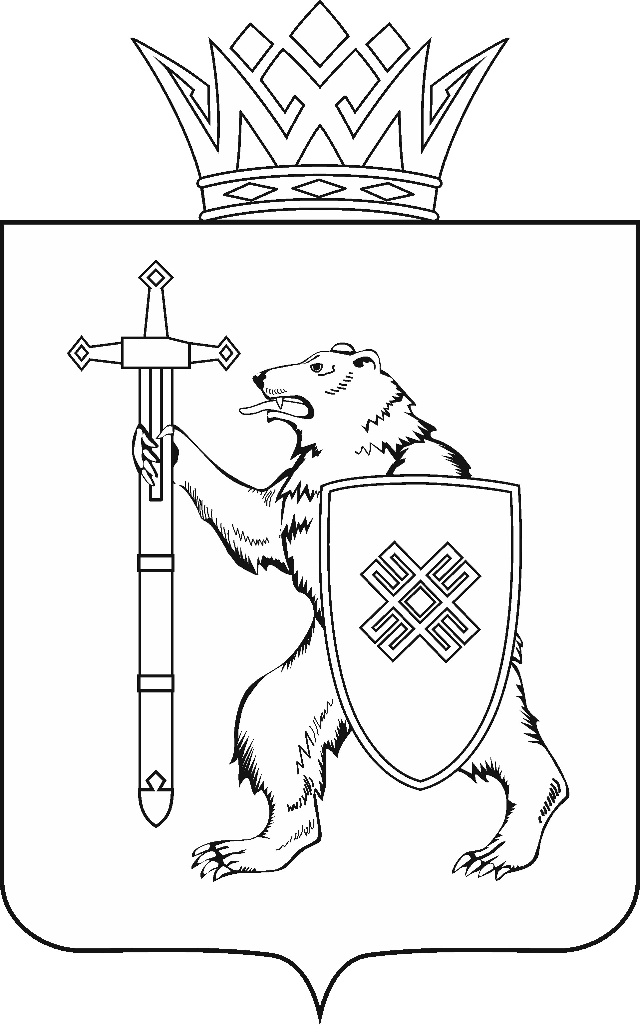
МАРИИ ЭЛ РЕСПУБЛИКЫН КУГЫЖАНЫШ ПОГЫНЖО  ЗАКОНОДАТЕЛЬСТВЕ  КОМИТЕТ  Ленин проспект, 29-ше,  Йошкар-Ола, 424001 |  | ГОСУДАРСТВЕННОЕ СОБРАНИЕ РЕСПУБЛИКИ МАРИЙ ЭЛ  КОМИТЕТ  ПО ЗАКОНОДАТЕЛЬСТВУ  Ленинский проспект, 29,  г. Йошкар-Ола, 424001
Тел. (8362) 64-14-17, 64-13-99, факс (8362) 64-14-11, E-mail: info@gsmari.ru

ПРОТОКОЛ № 21

ЗАСЕДАНИЯ КОМИТЕТА

17 марта 2020 года  14.00 | Министерство внутренней политики, развития местного самоуправления и юстиции Республики Марий Эл

ПОВЕСТКА ДНЯ:

1. О ходе реализации Закона Республики Марий Эл от 4 декабря 2013 года № 47-З "Об оказании гражданам юридической помощи бесплатно".
2. О реализации Управлением Министерства юстиции Российской Федерации по Республике Марий Эл полномочий в сфере оказания гражданам юридической помощи бесплатно.
Комитет решил:
1. Информации Министерства внутренней политики, развития местного
самоуправления и юстиции Республики Марий Эл, Управления Министерства юстиции Российской Федерации по Республике Марий Эл и Адвокатской палаты Республики Марий Эл о ходе реализации Закона Республики Марий Эл "Об оказании гражданам юридической помощи бесплатно" принять к сведению.
2. Отметить, что в Республике Марий Эл эффективно действует государственная система бесплатной юридической помощи. Органами исполнительной власти Республики Марий Эл, адвокатами Адвокатской палаты Республики Марий Эл проводится большая работа по оказанию гражданам юридической помощи бесплатно.
С 2011 года в Республике Марий Эл обеспечивается реализация программ "Правовое просвещение граждан в Республике Марий Эл", утверждаемых Правительством Республика Марий Эл каждые три года.
3. В целях обеспечения для наибольшего количества граждан в Республике Марий Эл возможности получения юридической помощи бесплатно предложить Правительству Республики Марий Эл рассмотреть следующие вопросы:

- о принятии дополнительных мер, направленных на информирование населения о порядке получения бесплатной юридической помощи в соответствии с Законом Республики Марий Эл "Об оказании гражданам юридической помощи бесплатно";
- о внесении изменений в постановление Правительства Республики Марий Эл от 30 ноября 2012 года № 443 "Вопросы оказания бесплатной юридической помощи адвокатами на территории Республики Марий Эл" в части увеличения размера оплаты труда адвоката за один день участия в суде первой инстанции с 550 рублей до 950 рублей, а также в части установления оплаты проезда адвокатов по вопросам оказания бесплатной юридической помощи в другие районы (города) Республики Марий Эл;
- об установлении для инвалидов I, II групп права на получение бесплатной юридической помощи по всем вопросам, за исключением вопросов, связанных с предпринимательской деятельностью.
4. Комитету Государственного Собрания Республики Марий Эл по законодательству:
- изучить практику субъектов Российской Федерации и подготовить проект закона Республики Марий Эл "О внесении изменений в Закон Республики Марий Эл от 4 декабря 2003 года № 47-З "Об оказании гражданам юридической помощи бесплатно" в части определения порядка принятия решений об оказании в экстренных случаях бесплатной юридической помощи гражданам, оказавшимся в трудной жизненной ситуации.
- с целью повышения уровня информирования направить депутатам Государственного Собрания Республики Марий Эл памятку по вопросам получения бесплатной юридической помощи жителями Республики Марий Эл, разработанную Адвокатской палатой Республики Марий Эл, а также список адвокатов, являющихся участниками государственной системы бесплатной юридической помощи в 2020 году.
5. Адвокатской палате Республики Марий Эл представить в Комитет Государственного Собрания Республики Марий Эл по законодательству расчеты по вопросу увеличения бюджетных ассигнований на финансирование расходов по оплате труда адвокатов, являющихся участниками государственной системы бесплатной юридической помощи.
6. Направить настоящее решение в Правительство Республики Марий Эл, Министерство внутренней политики, развития местного самоуправления
и юстиции Республики Марий Эл, Управление Министерства юстиции Российской Федерации по Республике Марий Эл и Адвокатскую палату Республики Марий Эл.
7. Продолжить контроль за реализацией Закона Республики Марий Эл
от 4 декабря 2003 года № 47-З "Об оказании гражданам юридической помощи бесплатно".

